Vente du fonds de commerce de boulangerie – pâtisserie – traiteur
Les délices de Granoux
Enseigne : « LA DELICIEUSE »

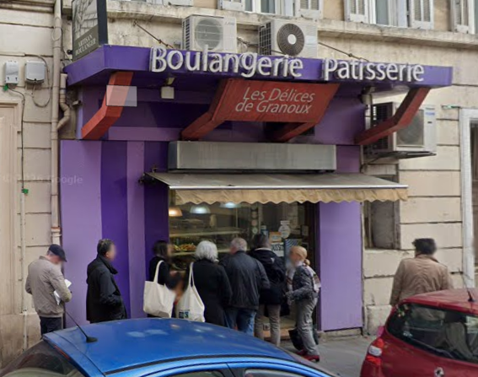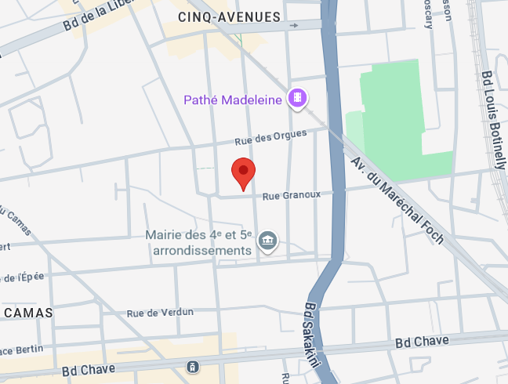

Activité sis 9 rue Granoux – 13004 MARSEILLE

CA (2024) : 252 954 €
RE (2024) : 3 898 €
Destination du bail : activité de boulangerie -pâtisserie – traiteur
Loyer : 9 000€ / an
Référence du mandat : 25420
Recherche de candidats à la reprise,
en liquidation judiciaire.

(LJ-L.642-19 C.COM)


ACTIVITE (13004) sis
9 rue Granoux – 13004 MARSEILLE
Enseigne :

CA (année) :
Destination du bail :
Loyer :
Valorisation au bilan :

Référence du mandat :

Les candidats acquéreurs sont informés que les offres déposées :
1) Doivent être fermes et définitives et dépourvues de toute condition suspensive ;
2) Doivent être accompagnées de garanties financières (chèque de banque de 10 %
du montant de l’offre ainsi qu’une attestation bancaire justifiant de la disponibilité des
fonds à première demande en vue de l’acquisition projetée) ;
3) Doivent être accompagnées d’une attestation d’indépendance conformément aux
dispositions de l’article L642-3 du code de commerce et d’une attestation de
provenance des fonds (cahier des charges complet disponible sur demande)



Délai limite dépôt des offres : 20.04.2026 à 12h00
Informations : www.lesmandataires.com
contact@lesmandataires.com / dbenesin@lesmandataires.com
Téléphone : 04.91.01.14.11

Les candidats acquéreurs sont informés que les offres déposées :
1) Doivent être fermes et définitives et dépourvues de toute condition suspensive ;
2) Doivent être accompagnées de garanties financières (chèque de banque de 10 %
du montant de l’offre ainsi qu’une attestation bancaire justifiant de la disponibilité des
fonds à première demande en vue de l’acquisition projetée) ;
3) Doivent être accompagnées d’une attestation d’indépendance conformément aux
dispositions de l’article L642-3 du code de commerce et d’une attestation de
provenance des fonds (cahier des charges complet disponible sur demande)

